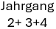

Liebe Eltern,
bitte bringen Sie die Kinder bis spätestens 9 Uhr mit einem Frühstück in die Einrichtung.
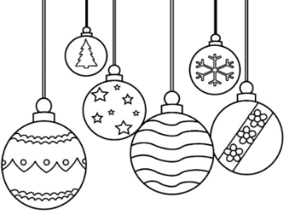
Abmeldungen und veränderte Abholzeiten, bitte bis 8:30 Uhr an die gewohnte Mailanschrift senden:
VSK+ 1.+ 2.+ 3.+ 4.: gbs.bekassinenau@hamburgerkind.de

Die Kinder werden im 2. Stock im Neubau betreut, in den Jahrgangsräumen der 4. Klassen (4a/4c).
Die An- Anmeldung findet in der 4c statt
Der Früh- Spätdienst findet wie gewohnt im Pavillon statt

 |  | vormittags | vormittags |  | nachmittags | nachmittags
Freitag | 20.12. | Weihnachtliche- Leckereien gestalten |  |  | Schneemänner aus Keksen herstellen | Wettspiele in der Turnhalle
Montag | 23.12. | Heute findet die Betreuung im 1. Stock im Kreuzbau statt,  da wir im Neubau kein Wasser haben.
 |  | Wir schauen einen Weihnachtsfilm | Winter- Bastelei |  | Tannenbäume- Sterne dekorieren
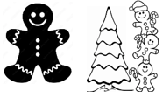


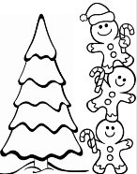


Weihnachtsschließung vom 24.12. 2014- 01.01.2025

Donnerstag | 02.01. | Bewegungsspiele | Figuren aus Eisblumen |  | Tanzspiele | Tannenzapfen- Weitwurf
Freitag | 03.01. | Weihnachtsquiz | Brennball in der Turnhalle |  | Spiel- Spaß- Sport | Schneeflocken basteln

